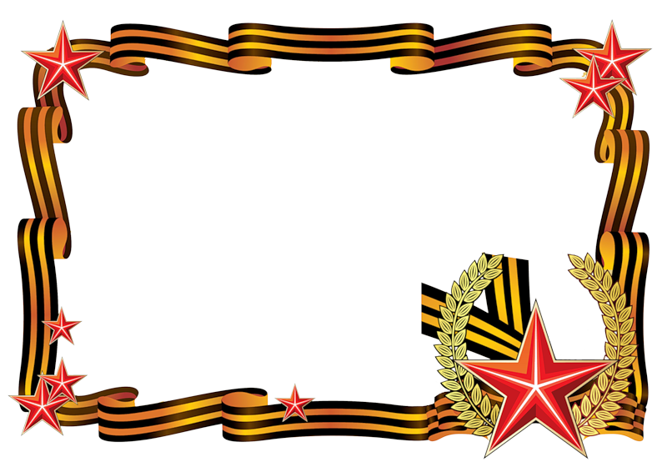
Конспект занятия ко
Дню Победы
г. Оренбург, 2015 год
Выполнила:
Ваваева Светлана Борисовна, воспитатель МБДОУ «Д/с № 102»,
первая квалификационная категория

В зал входят дети.
Выходят 2 ведущие и 2 детей.
1 реб: Победа! Победа! Победа! Проносится весть по стране.
Конец испытаньям и бедам, конец долголетней войне. 2 реб: Победа, добытая кровью, ты сердцу дороже сто крат.
Ты с нами была в Подмосковье, ты помнишь Кавказ, Ленинград.

Вед 1: Дорогие дети! Дорогие гости! Поздравляем всех с великим праздником Победы. Ровно…… лет отделяют нас от того незабываемого дня 9 Мая, когда над нашей Родиной прогремело долгожданное слово «Победа!» Путь к победе был очень тяжёлым и продолжался почти 5 лет! Весь наш народ поднялся на борьбу с фашистскими захватчиками. На бой «Святой и правый» наших соотечественников звала песня «Священная война» написанная А. В. Александровым в первые дни Великой Отечественной войны. Песня (ф-ма)
Вед 2: Ты с нами ходила в колоннах, вела нас в решительный бой.
Сегодня на наших знамёнах, ты солнце затмила собой.
Дети: 1 - Вспоминают наши деды, про былые времена.
Надевают в честь Победы, боевые ордена.
Встань сегодня утром рано, выйди в город – погляди,
Как шагают ветераны, с орденами на груди.
2 - Отстояли наши деды, труд и счастье на земле,
Ярче светят в честь Победы, звёзды мира на Кремле.
За страну родную люди, отдавали жизнь свою.
Никогда мы не забудем, павших в доблестном бою.
Песня «Алёша»
Вед 1: Сколько павших в этой войне, не пришедших к победной весне.
Сколько вас, жар войны испытавших.
Свою жизнь за свободу отдавших!
В этот праздник мы мысленно с вами, мы идём к вам с живыми цветами.
Вед 2: Много дней и ночей продолжалась эта страшная война. Более 20 миллионов жизней унесла с собой. Сколько судеб покалечила, сколько домов разрушила, сколько погубила надежд! Нам не нужна война! Пусть на земле будет мир! Победа и мир – эти 2 слова неотделимы.
Дети: 1. Нам нужен мир: тебе и мне, и всем на свете детям.
И должен мирным быть рассвет, который завтра встретим.
2. Нам нужен мир, трава в росе, улыбчивое детство.
Нам нужен мир, прекрасный мир. Полученный в наследство!
3. Нам нужно бегать, прыгать, петь и говорить друг с другом.
4. О чём угодно говорить – об играх и забавах,
О мотоциклах и кино, и о ковбоях бравых.
5. Кому мешал вот этот – мир, с цветами на опушке?
6. Кто в этот мир, чудесный мир, прицелился из пушки?
7. Я буду рад.
8. Я буду рад.
9. И все мы будем рады.
Все: Когда исчезнут на Земле. Все пули и снаряды.
Песня «Пусть всегда будет солнце»
Вед 1: …. Лет назад наши деды отстояли мир на земле. Наш народ знает цену миру и мирной жизни. Чтобы взрослые и дети жили счастливо на свете что нужно?
Дети: Мир.
Вед 2: А как вы представляете, что такое «Мир»?
Дети:
1 Мир – это солнечное утро.
2 Мир – это когда день полон забот.
3 Мир – это золотые поля и цветущие сады.
4-\-\-\ - это когда открыты двери школ и садов.
5-\-\-\- - это когда гремит весенний гром и не грохочут пушки.
6-\-\-\-\ - это когда пап, мама и я рядом.
Все: Мир – это жизнь!
Вед 1: Наш народ перенёс страшную и тяжёлую войну и вышел победителем. На борьбу с врагом поднялся весь народ. от мала до велика. В тылу трудились женщины и дети, выпускали снаряды, шили одежду, лечили раненных .
«Всё для фронта» - звучал лозунг военных лет! На морях, реках, на суше и в небе. В лесах и болотах шли ожесточённые бои. Многие не вернулись с войны. Но память о них вечно живёт в наших сердцах. Мы всегда помним о них. Почтим их память минутой молчания.
Дети: 1. Весь под ногами шар земной, живу, дышу, пою.
Но в памяти всегда со мной, погибшие в бою.
2. Чем им обязан – знаю я и пусть не только стих,
Достойна будет жизнь моя, солдатской смерти их.
Песня «День Победы»
Вед 2: Храбро сражались наши воины на фронтах Великой Отечественной. Посмотрите сценку «Мы – военные»
Она показывает, как воевали наши защитники.
Выходят дети в костюмах.
Телефонист: (с телефоном) Алло, алло, Юпитер, я Алмаз,
Почти совсем не слышно не слышно вас.
Мы с боем заняли село, а как у вас алло, алло.
Моряк: (бинокль) На горизонте самолёт, по курсу полный ход, вперёд!
Готовься к бою, экипаж, отставить, истребитель, наш.
Автоматчик: Вот я забрался на чердак, быть может, здесь таится враг.
За домом очищаем дом, врага повсюду мы найдём.
Лётчик (с картой): Пехота здесь, а танки тут, лететь осталось 7 минут.
Понятен боевой приказ.
Все: Противник не уйдёт от нас.
Рядовой (в пилотке, с орденом) Я пехотинец молодой,
С фашистом дрался под Москвой.
Не раз в разведку я ходил,
Меня полковник наградил.
Вед 2: Только сильные, умелые, ловкие воины смогли победить в этой войне.
Аттракцион «Кто самый меткий стрелок?» (сбить кеглю шаром)
«Перетяни канат»
Вед 1: Кто сильнее из ребят? Ну, берёмся за канат!
Тот, кто перетянет, самым сильным станет.
Вед 2: А сейчас отгадайте загадки:
1 Ползёт черепаха, стальная рубаха,
Враг в овраг, а она, где враг.
Не знает ни горя, ни страха.
Что это за черепаха? (танк)
Песня «3 Танкиста»
2 Железная рыба плывёт под водой, врагу угрожает огнём и бедой.
Железная рыба ныряет до дна, родные моря охраняет она. (подводная лодка)
Мальчик: (в бескозырке)
Идут в строю матросы, сверкают якоря.
И мы в своих матросках, мечтаем про моря.
Танец «Яблочко»
Вед 1: На войне войны сложили много пословиц и поговорок. Знаете ли вы их?
Дети:
1. Умелый боец везде молодец.
2. Хорош в строю – силён в бою.
3. Солдатское дело – воевать храбро и умело.
4. Русский солдат не знает преград.
5. Красна девушка косами, а солдат орденами.
6. Набирайся ума в учении, храбрости – в сражении.
7. Друг за друга стой – и выиграешь бой.
Стихи.
Вед 2: За время войны поэты и композиторы сочинили много хороших, задушевных песен, которые любили петь солдаты ыв часы отдыха, вспоминая свой отчий дом, родных.
Песня «Огонёк»
Вед 1: (вносит глобус) Посмотрите, какой маленький земной шар (дети подходят, рассматривают глобус), и на нём всем есть место: и людям, и животным, и воде, и рыбам, и лесам, и полям. Нам надо беречь эту хрупкую планету, она наш дом. А для этого нужно всем людям на земле жить в мире.
1 реб: Давайте будем беречь планету, во всей вселенной похожей нету.
Во всей вселенной совсем одна, что будет делать, без нас она?
2 реб: Давайте будем дружить друг с другом, как птица – с небом.
Как ветер – с лугом, как парус – с морем, трава – с дождями,
Как дружит солнце со всеми нами!
Под музыку дети уходят.

